 | La sonde Pioneer 10 en direction d’Aldébaran

DESCRIPTIF DU SUJET

Objectif | Proposer un exercice évalué par compétences.
Niveau concerné | 2nde – thème « L’Univers ».
Compétences exigibles au B.O. | Propagation rectiligne de la lumière ; vitesse de la lumière dans le vide et dans l’air.  L’année de lumière.  Utiliser les puissances de 10 dans l’évaluation des ordres de grandeur.  Spectre de la lumière émise par une étoile : température de surface et entités chimiques présentes dans l’atmosphère de l’étoile.
Compétences évaluées et  coefficients respectifs | Cette épreuve permet d'évaluer les compétences de la démarche scientifique :  - Connaître (RCO) ; coefficient 1  - S’approprier (APP) ; coefficient 1  - Analyser (ANA) ; coefficient 3,5  - Réaliser (REA) ; coefficient 2,5  - Valider (VAL) ; coefficient 1
Mise en œuvre | Cet exercice est une évaluation sommative sur 9 points mais il peut être aussi proposé en évaluation formative.
Auteur | Laurence DESVEAUX – Lycée Choiseul – Tours (37)

ÉNONCÉ

Ex n°1 : Voyage au-delà du Système solaire (sur 9 pts.)

« Pioneer 10 est une sonde spatiale développée par la NASA dans le cadre du programme Pioneer et lancée le 3 mars 1972 par une fusée Atlas-Centaur D.

Pioneer 10, comme la sonde jumelle Pioneer 11, avait pour mission de faire une première reconnaissance des régions externes du système solaire qui n'avaient jamais été explorées jusque-là. Pioneer 10 est ainsi le premier engin spatial à avoir dépassé l'orbite de Mars, traversé la ceinture d'astéroïdes (1972) et effectué un survol de Jupiter (1973).

(…) En 1983 la sonde spatiale a franchi l'orbite de la dernière planète du système solaire Neptune et s'éloigne depuis en direction de l'étoile Aldébaran qu'elle atteindra dans 2 millions d'années.

(…) La mission de la sonde arriva officiellement à son terme le 31 mars 1997 principalement pour des raisons budgétaires. Des contacts occasionnels avec la sonde continuent néanmoins à se produire (…). Le dernier contact avec la sonde, très faible, eut lieu le 22 janvier 2003. La tentative de contact du 7 février 2003 est restée sans réponse, comme celle du 4 mars 2006. Lors de ces derniers contacts, la vitesse de Pioneer 10 était de plus de 44 000 km/h et elle était distante de la Terre de plus de 12 milliards de kilomètres. »
http://fr.wikipedia.org/wiki/Pioneer_10

Document 1 : Les ondes électromagnétiques

Dans le vide, toutes les ondes électromagnétiques se propagent à la même vitesse.
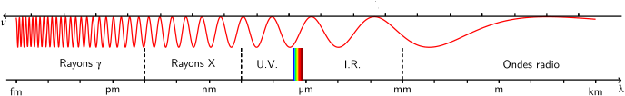

Document 2 : L’étoile Aldébaran

Aldébaran est l'étoile la plus brillante de la constellation du Taureau. Située à environ 65 années de lumière de la Terre (1 a.ℓ. = 9,5 x 10¹⁵ m), elle est la 14e étoile la plus brillante du ciel nocturne.
Elle fait partie de la catégorie des « géantes rouges » et est de couleur orange.

Document 3 : La couleur des corps chauffés

Un corps chaud et dense émet une lumière dont le spectre continu dépend de sa température.
Plus la température de ce corps augmente, plus son spectre s’enrichit en radiations de courtes longueurs d’onde.
La couleur perçue résulte de la synthèse additive de l’ensemble des lumières colorées émises.

Document 4 : Le profil spectral d’une étoile associé au spectre de cette étoile

Le profil spectral d’une étoile représente l’intensité lumineuse des radiations émises par l’étoile en fonction de leurs longueurs d’onde. L’allure générale de cette courbe dépend de la température de surface de l’étoile.

Profil spectral de l‘étoile Sirius Profil spectral de l’étoile Aldébaran

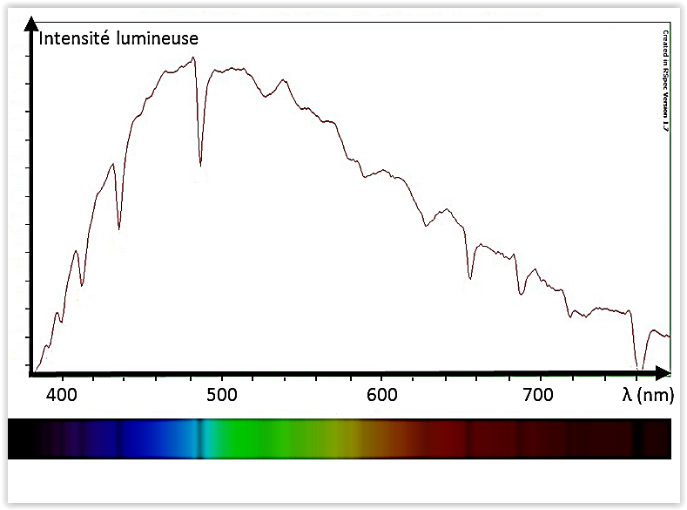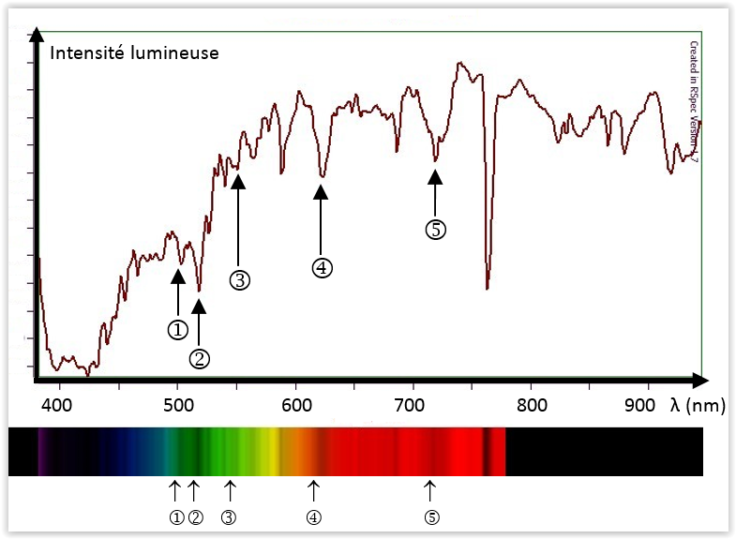

Document 5 : Longueurs d’ondes de quelques radiations caractéristiques d’entités chimiques

Hydrogène H | 397 nm | 410 nm | 434 nm | 486 nm | 656 nm
Hélium He | 405 nm | 414 nm | 447 nm | 502 nm | 588 nm
Oxyde de titane TiO | 497 nm | 522 nm | 553 nm | 621 nm | 717 nm

Questions :
- Parmi les valeurs suivantes, exprimer celle qui correspond à la vitesse de la lumière dans le vide c exprimée en unité du Système International. RCO

c = 300 000 km.s⁻¹ | c = 3,00 x 10⁸ m.s⁻¹ | c = 3,00 x 10⁵ km.h⁻¹ | c = 3,00 x 10⁻⁸ m.s⁻¹

- Donner la définition d’une année de lumière. RCO

- Quel est le domaine de longueurs d’onde des ondes radio ? APP

- Identifier les correspondances entre le spectre d’absorption en lumière visible d’Aldébaran et son profil spectral, présentés dans le document 4. APP

- Quelle est l’entité chimique dont la présence est détectée dans l’atmosphère de l’étoile Aldébaran par l’existence des raies numérotées , , ,  et  ? Justifier votre réponse. ANA

- De Sirius ou d’Aldébaran, déterminer l’étoile la plus froide. Argumenter votre réponse. ANA

- Si la sonde se déplaçait à la vitesse de la lumière depuis son lancement en 1972, en quelle année se trouverait-elle à proximité d’Aldébaran ? ANA

- A l’aide d’une analyse dimensionnelle, choisir la relation correcte entre la vitesse de propagation de la lumière dans le vide et la distance qu’elle parcourt pendant la durée de son parcours. ANA

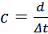 | 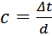

- Evaluer l’ordre de grandeur, en mètres, de la distance entre la Terre et la sonde lors de ses derniers contacts. REA

- Calculer, en secondes, la durée mise par les ondes radio envoyées depuis la Terre pour parcourir la distance aller-retour de la Terre à la sonde lors du dernier contact. REA

- A l’aide du document 4, justifier la couleur orangée de l’étoile Aldébaran. VAL

REPÈRES POUR L’ÉVALUATION

Correction :
1. Vitesse de la lumière dans le vide en unité du Système International : c = 3,00 x 10⁸ m.s⁻¹

2. L’année de lumière est la distance parcourue par la lumière dans le vide pendant une année.

3. D’après le document 1, les valeurs des longueurs d’onde des ondes radio sont supérieures à 1 mm.

4. Dans le profil spectral de l’étoile Aldébaran, les minima d’intensité lumineuse pour certaines longueurs d’onde apparaissent sous forme de raies noires d’absorption dans son spectre. Ils correspondent donc à des radiations lumineuses absorbées par des entités chimiques présentes dans l’atmosphère de l’étoile.

5. Dans le profil spectral de l’étoile Aldébaran, les longueurs d’onde correspondant aux minima d’intensité lumineuse numérotés , , ,  et  sont celles des radiations caractéristiques de l’oxyde de titane. L’atmosphère de cette étoile contient donc de l’oxyde de titane, ce qui se traduit par les raies noires d’absorption numérotées , , ,  et  dans son spectre.

6. D’après le document 3, plus la température d’un corps augmente, plus son spectre s’enrichit en radiations de courtes longueurs d’onde, c’est-à-dire en radiations bleues puis violettes. Le spectre de l’étoile Sirius étant plus riche en radiations bleues que celui d’Aldébaran, Aldébaran est donc l’étoile la plus froide.

7. Aldébaran étant située à environ 65 a.l. de la Terre, cela signifie que si la sonde se déplaçait à la vitesse de la lumière depuis son lancement en 1972, elle mettrait 65 années pour atteindre cette étoile.
Elle se trouverait à proximité d’Aldébaran en 2037 (1972 + 65).

8. Relation correcte entre la vitesse de propagation de la lumière dans le vide et la distance qu’elle parcourt pendant la durée de son parcours : 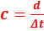

9. Ordre de grandeur de la distance entre la Terre et la sonde lors de ses derniers contacts : 10¹³ m.
12 milliards de kilomètres = 12 x 10⁹ x 10³ m = 1,2 x 10¹³ m

10. Durée mise par les ondes radio émises depuis la Terre lors de son dernier contact avec celle-ci, pour parcourir la distance aller-retour entre la Terre et la sonde :
Δt = = 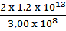 = 80 000 s

11. D’après le document 4, les longueurs d’onde associées aux radiations émises par l’étoile Aldébaran avec une intensité lumineuse maximale correspondent à celles des radiations jaunes, orange et rouges. L’étoile Aldébaran apparaît donc orangée.

Tableau de compétences :

Compétences évaluées | Poids | Critère de réussite correspondant au niveau A | A | B | C | D
Connaître (RCO)  Restituer une connaissance. | 1 | 1. Donner la valeur de la vitesse de la lumière dans le vide.
Connaître (RCO)  Restituer une connaissance. | 1 | 2. Donner la définition d’une année de lumière.
S’approprier (APP)  Extraire l’information utile sur des supports variés. | 1 | 3. Repérer sur le document 1 le domaine de longueurs d’onde des ondes radio.
 | 1 | 4. Faire la correspondance entre les minima d’intensité lumineuse du profil spectral d’une étoile et les raies noires d’absorption dans son spectre.
Analyser (ANA)  Organiser et exploiter ses connaissances et les informations extraites.  Construire les étapes d’une résolution de problème. | 3,5 | 5. Faire le lien entre les longueurs d’onde caractéristiques d’une entité chimique et les minimas du profil spectral d’une étoile pour justifier la présence de cette entité dans l’atmosphère de l’étoile.
 | 3,5 | 6. Exploiter le lien entre l’enrichissement en radiations violettes du spectre d’une étoile et sa température.
 | 3,5 | 7. Exploiter la définition de l’année de lumière.
 | 3,5 | 8. Choisir une relation littérale à l’aide d’une analyse dimensionnelle.
Réaliser (REA)  Ecrire un résultat de façon adaptée.  Utiliser un modèle théorique. Effectuer des procédures courantes (calculs numériques). | 2,5 | 9. Evaluer l’ordre de grandeur de la distance Terre-sonde.
 | 2,5 | 10. Transformer la formule pour exprimer Δt indépendamment d’erreurs résultant d’une mauvaise analyse.
 | 2,5 | 10. Mener les calculs techniquement justes indépendamment d’erreurs résultant d’une mauvaise analyse.
 | 2,5 | 9. et 10. Maîtriser correctement les unités.
Valider (VAL)  Interpréter des résultats, les mesures pour valider une information, une hypothèse, une loi ... | 1 | 11. Identifier les longueurs d’onde des radiations principalement émises par une étoile pour justifier sa couleur.
Bilan :
/9

Si les indicateurs apparaissent dans leur totalité, le niveau obtenu est le niveau A. S’ils apparaissent partiellement, c’est le niveau B qui est obtenu. S’ils apparaissent de manière insuffisante, le niveau obtenu est le niveau C. S’ils ne sont pas présents, c’est niveau est D.

Obtention « automatisée » de la note :
On utilisera la feuille de notation au format tableur qui permettra d’obtenir une note (soit arrondie à l’entier le plus proche soit au demi-entier) à partir du tableau de compétences complété.
La feuille de calcul ci-après présente une notation sur 9 points. La modification du contenu de la cellule H1 (nombre total de points) pourra permettre d’ajuster le total à n’importe quelle autre valeur.

Exercice évalué par compétences notée sur : |  |  |  |  |  |  |  | 9 | points
 |  | Nom
 |  | Prénom
Compétence | Coefficient | Niveau validé
Compétence | Coefficient | A | B |  | C | D | Notes par domaines |  | Niveau |  | Note
RCO | 1 | X |  |  |  |  | 3 |  | A |  | 3
APP | 1 | X |  |  |  |  | 3 |  | B |  | 2
ANA | 2,5 | X |  |  |  |  | 3 |  | C |  | 1
REA | 3,5 | X |  |  |  |  | 3 |  | D |  | 0
VAL | 1 | X |  |  |  |  | 3
Somme coeff. | 9 |  |  |  |  |  | Commentaire
Note max | 27
Note brute |  | 27
Note sur | 20 | 20,0
Note sur | 9 | 9,0
Note arrondie au point |  | 9,0
Note arrondie au 1/2 point |  | 9,0

